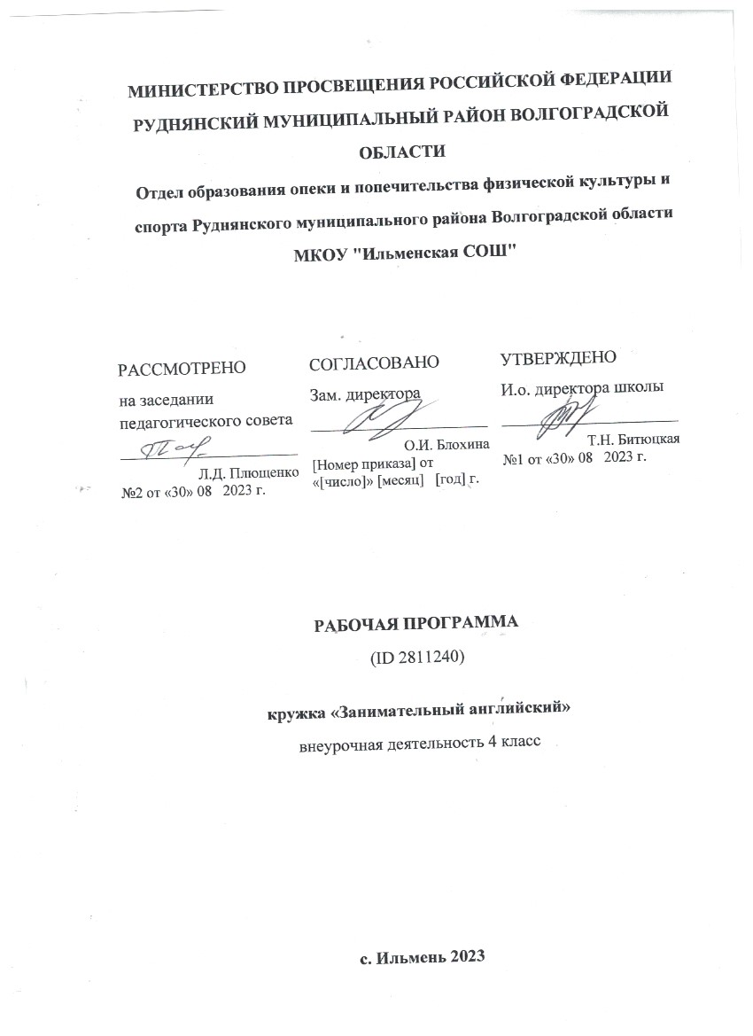

РЕЗУЛЬТАТЫ ОСВОЕНИЯ КУРСА ВНЕУРОЧНОЙ ДЕЯТЕЛЬНОСТИ
Личностные результаты:
Выпускник начальной школы приобретёт следующие личностные характеристики:
- любовь к своему народу, своему краю и своей Родине;
- уважение и осознание ценностей семьи и общества;
- любознательность, активное и заинтересованное познание мира;
- владение основами умения учиться, способность к организации собственной деятельности;
- готовность самостоятельно действовать и отвечать за свои поступки перед семьёй и обществом;
- доброжелательность, умение слушать и слышать собеседника, обосновывать свою позицию, высказывать своё мнение;
- следование правилам здорового и безопасного для себя и окружающих образа жизни.
В процессе воспитания у выпускника начальной школы достигнуты определённые личностные результаты освоения курса внеурочной деятельности «занимательный английский»:
- сформированы основы российской гражданской идентичности, чувство гордости за свою Родину, российский народ и историю России, осознание своей этнической и национальной принадлежности; ценности многонационального российского общества; гуманистические и демократические ценностные ориентации;
- сформирован целостный, социально ориентированный взгляд на мир в его органичном единстве и разнообразии природы, народов, культур и религий;
- сформировано уважительное отношение к иному мнению, истории и культуре других народов;
- сформированы начальные навыки адаптации в динамично изменяющемся и развивающемся мире;
- развиты мотивы учебной деятельности и сформирован личностный смысл учения;
- развиты самостоятельность и личная ответственность за свои поступки, в том числе в информационной деятельности, на основе представлений о нравственных нормах, социальной справедливости и свободе;
- сформированы эстетические потребности, ценности и чувства;
- развиты этические чувства, доброжелательность и эмоционально-нравственная отзывчивость, понимание и сопереживание чувствам других людей;
- развиты навыки сотрудничества со взрослыми и сверстниками в разных социальных ситуациях, умения не создавать конфликтов и находить выходы из спорных ситуаций;
- сформированы установки на безопасный, здоровый образ жизни, наличие мотивации к творческому труду, работе на результат, бережному отношению к материальным и духовным ценностям.
В процессе освоения курса достигнуты метапредметные результаты:
- владеют способностью принимать и сохранять цели и задачи учебной деятельности, поиска средств её осуществления;
- формируют умения планировать, контролировать и оценивать учебные действия в соответствии с поставленной задачей и условиями её реализации; определять наиболее эффективные способы достижения результата;
- формируют умения понимать причины успеха/неуспеха учебной деятельности и способности конструктивно действовать даже в ситуациях неуспеха;
- освоили начальные формы познавательной и личностной рефлексии;
- активно используют речевые средства и средства информационных и коммуникационных технологий для решения коммуникативных и познавательных задач;
- Используют различные способы поиска (в справочных источниках и открытом учебном информационном пространстве Сети Интернет), сбора, обработки, анализа, организации, передачи и интерпретации информации в соответствии с коммуникативными и познавательными задачами;
- владеют навыками смыслового чтения текстов различных стилей и жанров в соответствии с целями и задачами; будут осознанно строить речевое высказывание в соответствии с задачами коммуникации и составлять тексты в устной и письменной форме;
- готовы слушать собеседника и вести диалог; признавать возможность существования различных точек зрения и права каждого иметь свою; излагать своё мнение и аргументировать свою точку зрения и оценку событий;
- могут определять общие цели и пути их достижения; смогут договариваться о распределении функций и ролей в совместной деятельности; осуществлять взаимный контроль в совместной деятельности, адекватно оценивать собственное поведение и поведение окружающих;
- готовы конструктивно разрешать конфликты посредством учёта интересов сторон и сотрудничества;
- владеют базовыми межпредметными понятиями, отражающими существенные связи и отношения между объектами и процессами.

СОДЕРЖАНИЕ КУРСА ВНЕУРОЧНОЙ ДЕЯТЕЛЬНОСТИ С УКАЗАНИЕМ ФОРМ ОРГАНИЗАЦИИ И ВИДОВ ДЕЯТЕЛЬНОСТИ

№ п/п | Наименование разделов, тем | Форма организации | Основные виды деятельности
1. | Снова в школу | Работа в паре | Оперируют лексикой по теме, поддерживают этикетный диалог
2. | Я и мои друзья | Дидактическая игра | Узнают лексику по теме «Магазины». Составляют маршрут похода за покупками.
3. | Учимся рассказывать о погоде | Беседа | Усваивают навыки поведения в коллективе через проведение коллективных игр. Активизируют предлоги места, оборотов there is/there are.
4. | Какой сегодня день | Игра | Игра «Давай пойдём в магазин». Развитие диалогической речи
5. | Погода в разные времена года | Игра-путешествие | Употребляют лексику по теме, используют речевые клише в диалоге.
6. | Мы в городе | беседа | Обучение проектной деятельности. Активизация лексики по теме «Одежда».
 | Знакомимся с будущим временем | Беседа
8 | Праздник Хеллоуин | Работа в паре | Соотносят информацию о стране изучаемого языка с родной. Знакомятся с лексикой по теме «Спорт».
9 | Праздники и фестивали в нашей жизни | Работа в паре | Активизируют новую лексику. Употребляют артикли a/an, the в высказываниях.
10 | Планы на неделю | Игра-путешествие | Расширяют потенциальный словарь, знания по страноведению.
11 | Считаем до 1000 | Дидактическая игра | Усваивают навыки поведения в коллективе через проведение коллективных игр.
12 | Пикник с друзьями | Игра | Усваивают навыки поведения в коллективе через проведение коллективных игр. Учатся употреблению глаголов Настоящего Простого времени.
13 | В замке | Беседа | Совершенствуют навыки диалогической речи. Активизация лексико-грамматических навыков.
14 | Мой дом | Игра-путешествие | Обучение проектной деятельности.
14 | Рождество и Новый год | Дидактическая игра
16 | Моя комната | Игра-путешествие | Расширяют потенциальный словарь по теме. Знакомятся и сопоставляют традиции страны изучаемого языка с Россией. Учатся писать текст открытки.
17 | Мое здоровье | Игра | Читают текста сказки, находят перевод новых слов в англо-русском словаре. Рисуют иллюстрации.
18 | Предлоги места | Беседа | чтение и понимание текста сказки. Развитие смысловой догадки.
19 | День святого Валентина | Дидактическая игра | Активизируют лексико-грамматические навыки в письменной речи.
20 | Комната мисс Чэттер | Игра-путешествие | Обучаются проектной деятельности.
 | Спорт в нашей жизни
22 | Город и село | Беседа | Употребляют новую лексику и множественное число существительных через игру «Я создаю множества».
23 | Международный женский день | Дидактическая игра | Описывают картинки, употребляя новую лексику.
24 | Великобритания и Россия | Игра-путешествие | Сравнивают городскую и сельскую жизнь.
25 | Страна динозавров | Игра-путешествие | учатся называть комнаты, спрашивать и говорить, где они находятся, употреблять прилагательные в сравнительной степени
26 | Степени сравнения прилагательных | Беседа | уметь воспринимать на слух и читать вслух текст сюжетного диалога
27 | В мире сказок | Дидактическая игра | Учатся договариваться о рас-пределении функций и ролей в совместной деятельности, осуществлять взаимный контроль
 | Зеленый сад | Беседа
29 | Клуб путешественников | Игра-путешествие | Осваивают способы решения проблем творческого и поискового характера
30 | Среда обитания животных | Игра | Учатся договариваться о распределении функций и ролей в совместной деятельности, осуществлять взаимный контроль
31 | Рассказы о животных | Игра-путешествие | Рисуют карту города. Совершенствуют диалогическую речь. Активизация предлогов места, прилагательных, оборотов there is/ there are.
32. | Игра «Крестики-нолики» | Игра | Обучаются проектной деятельности. Приобретают эстетические потребности, ценностей, основы гражданской идентичности
33. | До новых встреч | Игра-путешествие | Активизация лексико-грамматических навыков в речи учащихся
34. | Итоговое занятие | Игра

ТЕМАТИЧЕСКОЕ ПЛАНИРОВАНИЕ

№ п/п | Наименование разделов, тем | Кол-во часов
1 | Снова в школу | 1
2 | Я и мои друзья | 1
3 | Учимся рассказывать о погоде | 1
4 | Какой сегодня день | 1
5 | Погода в разные времена года | 1
6 | Мы в городе | 1
7 | Знакомимся с будущим временем | 1
8 | Праздник Хеллоуин | 1
9 | Праздники и фестивали в нашей жизни | 1
10 | Планы на неделю | 1
11 | Считаем до 1000 | 1
12 | Пикник с друзьями | 1
13 | В замке | 1
14 | Мой дом | 1
15 | Рождество и Новый год | 1
16 | Моя комната | 1
17 | Мое здоровье | 1
18 | Предлоги места | 1
19 | День святого Валентина | 1
20 | Комната мисс Чэттер | 1
21 | Спорт в нашей жизни | 1
22 | Город и село | 1
23 | Международный женский день | 1
24 | Великобритания и Россия | 1
25 | Страна динозавров | 1
26 | Степени сравнения прилагательных | 1
27 | В мире сказок | 1
28 | Зеленый сад | 1
29 | Клуб путешественников | 1
30 | Среда обитания животных | 1
31 | Рассказы о животных | 1
32 | Игра «Крестики-нолики» | 1
33 | До новых встреч | 1
34 | Я хорошо знаю английский | 1

Приложение № 1
к рабочей программе курса
внеурочной деятельности «Занимательный английский»
для 4 класса, утвержденной
приказом МБОУ «ООШ №3»
№ 231 от 31.08.2018.

Календарно-тематическое планирование
4 класс
№ п/п | Тема | Дата | Корректировка даты
1 | Снова в школу
2 | Я и мои друзья
3 | Учимся рассказывать о погоде
4 | Какой сегодня день
5 | Погода в разные времена года
6 | Мы в городе
7 | Знакомимся с будущим временем
8 | Праздник Хеллоуин
9 | Праздники и фестивали в нашей жизни
10 | Планы на неделю
11 | Считаем до 1000
12 | Пикник с друзьями
13 | В замке
14 | Мой дом
15 | Рождество и Новый год
16 | Моя комната
17 | Мое здоровье
18 | Предлоги места
19 | День святого Валентина
20 | Комната мисс Чэттер
21 | Спорт в нашей жизни
22 | Город и село
23 | Международный женский день
24 | Великобритания и Россия
25 | Страна динозавров
26 | Степени сравнения прилагательных
27 | В мире сказок
28 | Зеленый сад
29 | Клуб путешественников
30 | Среда обитания животных
31 | Рассказы о животных
32 | Игра «Крестики-нолики»
33 | До новых встреч
34 | Я хорошо знаю английский

